МБУК ВР «МЦБ» им. М. В. Наумова
6+
Романовский детский отдел

РЕКОМЕНД АТЕЛЬНЫЙ СПИСОК ЛИТЕРАТУРЫ ПО ОТРАСЛЯМ ЗНАНИЙ

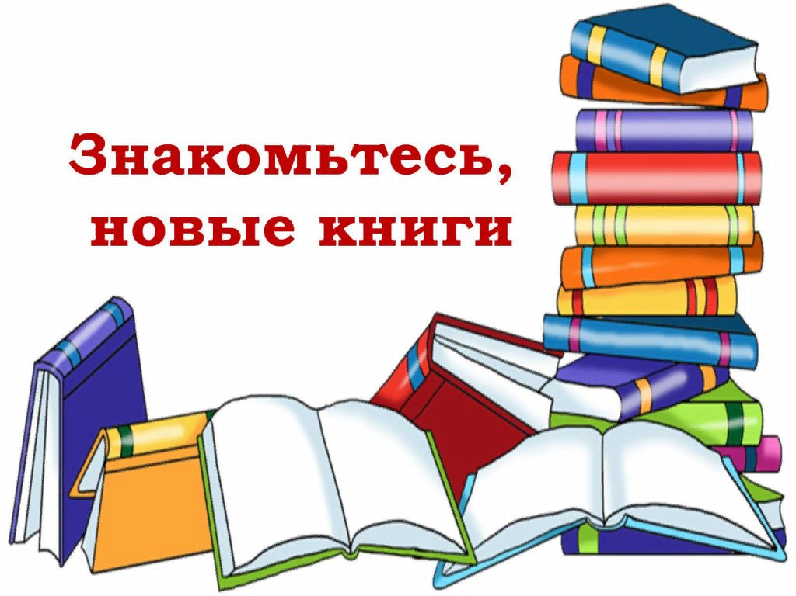Составитель:
Библиограф 2 категории
Бердникова Е. С.

ст. Романовская, 2022 год
Уважаемые читатели предлагаем вам познакомиться с новинками отраслевой литературы, которая адресована, юным читателям и подросткам. Издания имеются в Романовском детском отделе!!!

ЕСТЕСТВЕННЫЕ НАУКИ
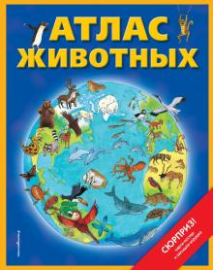
Чанселлор, Д. Атлас животных [текст]/Дебора Чанселлор; [пер. с англ. Н. Мироновой]; ил. Э. Льюиса.- Москва: Эксмо, 2019.- 48 с.
Эй, ребята! Пора в путешествие! Забавный гид-пингвиненок собирает веселую компанию, чтобы вместе посмотреть, где живут животные, птицы и рыбы на нашей планете. Ведь они не боятся ни дремучих лесов, ни скалистых гор, ни песчаных пустынь, ни холодных глубин океанов. Найди на карте любую точку Земли и познакомься с ее обитателями, а также узнай об их жизни и повадках. Эта экспедиция станет твоим первым самостоятельным путешествием вокруг света! К книге прилагается карта-постер и закладка-игрушка.

ТЕХНИЧЕСКИЕ НАУКИ
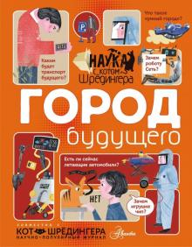
Константинов, А.В. Город будущего [текст]/Андрей Викторович Константинов.- Москва: АСТ, 2019.- 45 с.: ил.- (Наука с «Котом Шредингера»).
А ты знаешь, что умные вещи уже могут отвечать на вопросы, подсчитывать пройденное число шагов и пульс хозяина, управлять огромным стадионом, работать на заводе за тысячи рук, охранять наш дом, зажигать фонари в большом городе и даже... ловить преступников! Из этой книги ты узнаешь:
Что такое умные вещи?
Когда появились умные вещи?

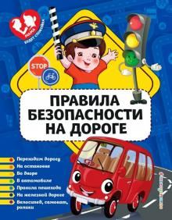
Василюк, Ю.С. Правила безопасности на дороге [текст]/Юлия Сергеевна Василюк.- Москва: Эксмо, 2019.- 48 с.: ил.- (Мама будет спокойна).
Цель книги - познакомить ребёнка с правилами безопасного поведения на дороге. Малыш узнает, какие правила должен соблюдать пешеход, где и как переходить улицу, как вести себя на остановке, в автомобиле, на железной дороге, как правильно ездить на велосипеде, самокате, роликах. Игровая форма подачи материала сделает процесс обучения интересным, увлекательным и эффективным. Каждое занятие построено по принципу "изучаем - закрепляем - проверяем". Краткие правила с яркими иллюстрациями помогут ребёнку усвоить, как нужно себя вести. Вместе с героями познавательных историй малыш попадёт в разные жизненные ситуации и попробует найти из них выход. Тематические задания помогут определить, насколько малыш запомнил правила поведения.

ЮРИДИЧЕСКИЕ НАУКИ

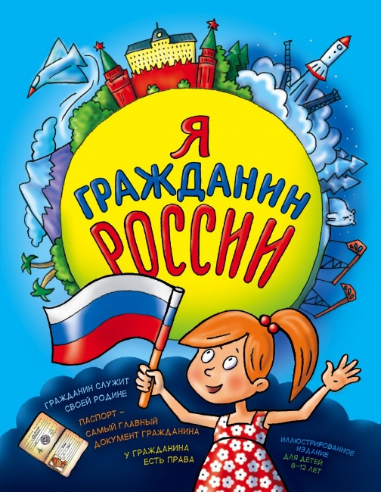
Я гражданин России [текст]. - Москва: Эксмо, 2021. - 248 с.: ил.- (Детям о праве).
Книга в простой и доступной форме рассказывает детям о правовом устройстве России. В форме живого диалога читатели узнают о парламенте, президенте, Конституции страны, о том, как устроена система образования и многое другое. Издание будет полезно для подготовки к школьному курсу по обществознанию, а также в качестве развивающего чтения для младшей и средней школы.

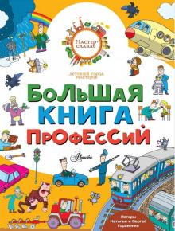
ПЕДАГОГИЧЕСКАЯ НАУКА
Гордиенко, Н. Большая книга профессий [текст]/Наталья Гордиенко.- Москва: АСТ, 2018.- 95 с.: ил.
"Большая книга профессий", написанная замечательными авторами Натальей и Сергеем Гордиенко и подготовленная вместе с Детским городом мастеров - "Мастерславлем" в нескучной, игровой форме даст маленьким читателям общее представление и первые сведения о многих распространённых и важных профессиях. Чем занимаются учитель, врач, художник, архитектор, пекарь, космонавт, водолаз, ветеринар, строитель? И как среди множества специальностей найти ту, что станет интересным и любимым занятием на всю жизнь?
Выбор профессии - это выбор будущего. Эта книга, своеобразная энциклопедия ремёсел, работ и специальностей, станет добрым советчиком и помощником для ребят, даст им возможность сориентироваться в таком важном деле, как выбор профессии. Она заинтересует и малышей, которые будут рассматривать весёлые картинки, и ребят постарше, уже осваивающих чтение и умеющих читать.
ФОЛЬКЛОР
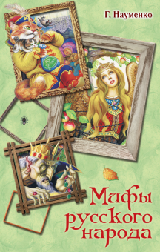
Науменко, Г. М. Мифы русского народа [текст]/Георгий Маркович Науменко.- Москва: АСТ, 2019.- 446 с.: ил. – (Вся детская классика).
Книга о необыкновенных существах, призраках, духах, богах древних славян; персонажах народных сказок, смешилок, быличек, страшилок — таинственных, фантастических жильцах лесов, болот, рек, полей, сельских дворов и изб, а также героях, противостоявших тёмным, зловещим силам. Рассказал о них собиратель фольклора и писатель Георгий Маркович Науменко. Читая книгу, невольно переносишься в необыкновенный фантастический мир, перед которым меркнут все диковинки обыденной жизни.

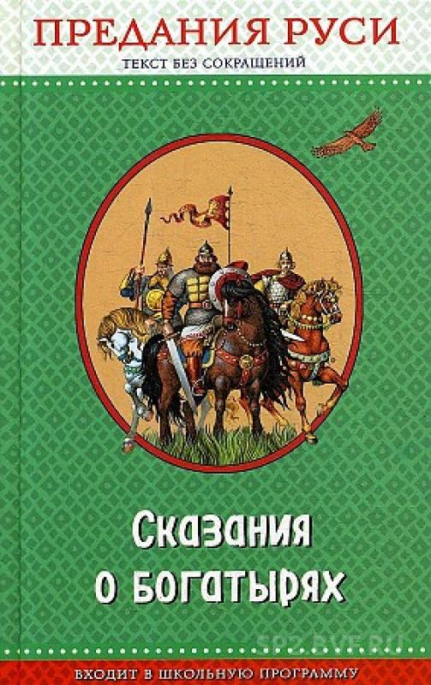
Сказания о богатырях. Предания Руси [текст].- Москва: Эксмо, 2018.- 144 с.: ил. – (Правильное чтение).
Жизнь, подвиги, дружба, походы и битвы - все переплелось в героических сказаниях о русских богатырях. В сборник входят былины о "старших" богатырях - Святогоре, Микуле Селяниновиче, Илье Муромце, и "младших" богатырях-Добрыне Никитиче и Алеше Поповиче.

РЕЛИГИЯ

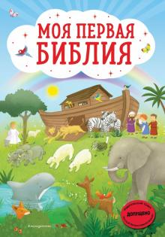
Кипарисова, С. Моя первая библия [текст]/Светлана Кипарисова.- Москва: Эксмо, 2021.- 96 с.: ил.
В этой книге сорок две истории из Библии рассказаны специально для детей. Самые главные сюжеты из Священного Писания изложены живо и интересно. Светлые и радостные, близкие сердцу каждого малыша рисунки созданы современным английским художником Гевином Скоттом.
Очень важно, чтобы уже в юном возрасте, когда ребёнок только начинает понимать — что такое хорошо, а что такое — плохо, его первой книгой стали Священные истории. С чистым сердцем он узнает о великих подвигах, смелых и справедливых поступках, о добре и милосердии. Эти примеры навсегда останутся в его сердце и будут примерами на всю жизнь.
Книга допущена к распространению Издательским советом Русской Православной Церкви.

ЭТИКА
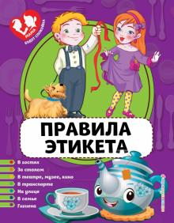
Василюк, Ю.С. Правила этикета [текст]/Юлия Сергеевна Василюк.- Москва: Эксмо, 2019.- 48 с.: ил.- (Мама будет спокойна).
Цель книги - познакомить ребёнка с основами этикета. Малыш узнает, какие правила следует соблюдать в гостях, на улице, в общественном транспорте, в театре, в музее, почему важна личная гигиена и опрятный внешний вид. Игровая форма подачи материала сделает процесс обучения интересным, увлекательным и эффективным. Каждое занятие построено по принципу "изучаем - закрепляем - проверяем". Краткие правила с яркими иллюстрациями помогут ребёнку усвоить, как нужно себя вести. Вместе с героями познавательных историй малыш попадёт в разные жизненные ситуации и попробует найти из них выход. Тематические задания помогут определить, насколько малыш запомнил правила поведения.

ПСИХОЛОГИЯ
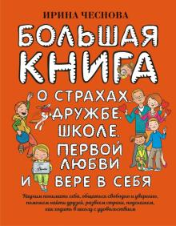
Чеснова, И.Е. Большая книга для детей. О страхах, дружбе, школе, первой любви и вере в себя [текст]/Ирина Евгеньевна Чеснова.- Москва: АСТ, 2021.- 382 с.: ил.- (Большая книга о воспитании).
Как стать уверенным в себе? Как победить страхи? Как не ссориться с родителями? Как найти друзей и быть хорошим другом? Как встретить первую любовь? Как ходить в школу с удовольствием? Как вести себя в опасных ситуациях?
В этой книге под одной обложкой собраны все семь книжек-малышек серии "Каждый ребёнок желает знать" известного семейного психолога Ирины Чесновой.
Книга научит юных читателей понимать себя, не сдаваться, когда трудно, с уважением относиться в себе и окружающим, разрешать конфликты, выражать свою симпатию и развивать отношения. А также не бояться неожиданных ситуаций и расскажет, как с ними справиться.

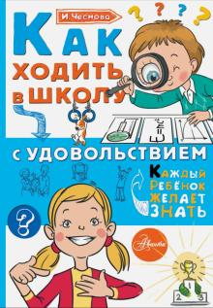
Чеснова, И.Е. Как ходить в школу с удовольствием [текст]/Ирина Евгеньевна Чеснова.- Москва: АСТ, 2020.- 63 с.: ил.- (Каждый ребенок желает знать).
В своей новой книге известный семейный психолог Ирина Чеснова предлагает поговорить обо всем, что связано со школой: что самое главное в учебе, как не бояться неудач, победить лень и воспитать в себе чувство ответственности. Книга развеет страхи и подскажет, как выстроить хорошие отношения с учителями и одноклассниками. Научит прилагать усилия, верить в себя и не сдаваться, когда трудно.
Для младшего и среднего возраста.

«Знакомитесь новые книги: по отраслям знаний»: рекомендательный список/ сост. Библиограф II категории РДО Е. С. Бердникова.- ст. Романовская: МБУК ВР «МЦБ» им. М.В. Наумова, 2022.- 7 с.

